**Термомагнитная обработка синтетических антиферромагнитных структур**

**Васильев Д.В.1**

1начальник лаборатории

Федеральное государственное бюджетное научное учреждение   
"Научно-производственный комплекс «Технологический центр»,

Зеленоград, РоссияE–mail: D.Vasilyev*@tcen.ru*

Для ряда практических применений перспективными являются спин-туннельные магниторезистивные (СТМР) наноструктуры, в которых фиксированный слой заменен на синтетический антиферромагнетик (САФ) – совокупность двух ферромагнитных слоев, разделенных тонкой немагнитной (НМ) пленкой и связанных за счет обменного взаимодействия Рудермана – Киттеля – Касуя – Иосиды (РККИ-взаимодействия). Термомагнитная обработка (ТМО) в значительной степени влияет на магнитные свойства СТМР наноструктур: повышает магниторезистивный эффект, при необходимости формирует скрещенную магнитную конфигурацию, что приводит к снижению коэрцитивной силы свободного слоя до единиц эрстед, обеспечивая линеаризацию характеристики в области малых магнитных полей [1].

Разработаны технологические процессы ТМО СТМР наноструктур с САФ для исследования ее влияния на магнитные свойства структур. Магнитный отжиг наноструктур проводился на контрольно-измерительном комплексе ТМО, обеспечивающем нагрев до температуры не более 450 °С в магнитном поле не более 1 кЭ.

Результаты ТМО САФ структуры Ta / Co95Fe5 / Ru (8 Å) / Co95Fe5 / Ta показали, что при увеличении температуры отжига более 300 °С наблюдалось разрушение антиферромагнитной связи (рисунок 1), после термообработки при 400 °С для структуры характерно ферромагнитное взаимодействие слоев (оранжевая кривая рисунка 1).

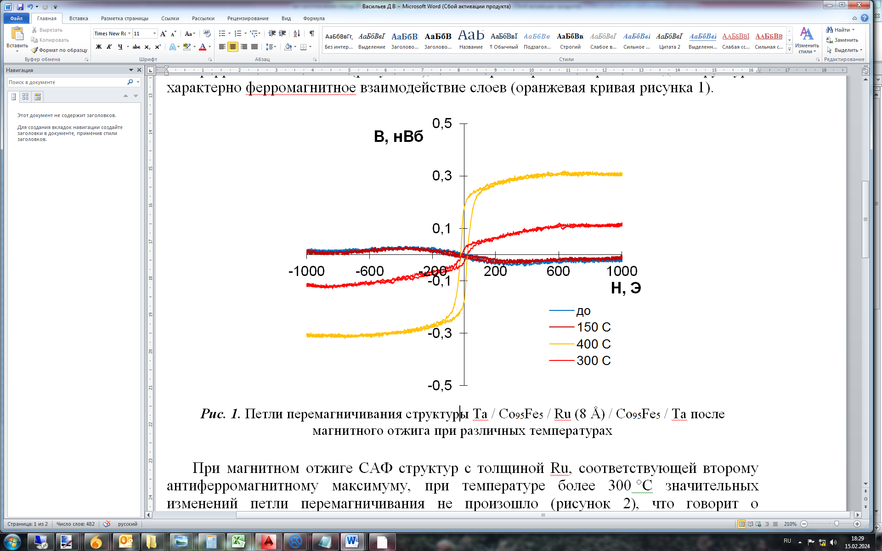

***Рис. 1.*** Петли перемагничивания структуры Ta / Co95Fe5 / Ru (8 Å) / Co95Fe5 / Ta после магнитного отжига при различных температурах

При магнитном отжиге САФ структур с толщиной Ru, соответствующей второму антиферромагнитному максимуму, при температуре более 300 °С значительных изменений петли перемагничивания не произошло (рисунок 2), что говорит о термостабильности САФ структур со вторым антиферромагнитным максимумом. Полученные результаты экспериментальных исследований соответствуют исследованиям в [2], где разрушение антиферромагнитной связи происходило в структурах на первом антиферромагнитном максимуме при повышении температуры отжига, что было объяснено формированием ферромагнитной связи между слоями CoFe и CoFeB из-за термодиффузии Ru.

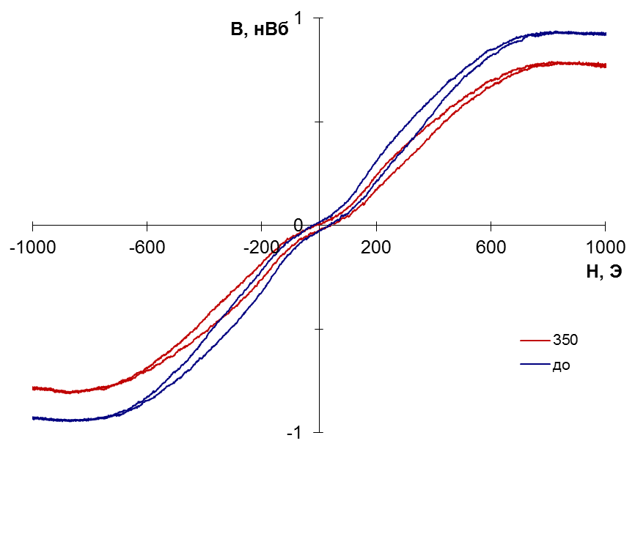

***Рис. 2.*** Петли перемагничивания структуры Ta / Co95Fe5 / Ru (23 Å) / Co95Fe5 / Ta после магнитного отжига при 350 °С (красная кривая) и до воздействия (синяя кривая)

Разрушение РККИ-взаимодействия между слоями при температурной обработке происходит при малых толщинах немагнитного слоя Ru, соответствующих диапазону от 6 до 9 Å, что может быть объяснено сложностью технологического процесса формирования пленок толщиной менее 1 нм, а также взаимной диффузией материалов слоев.

Проведенные исследования показывают влияние ТМО на магнитные свойства САФ структур, выявленная взаимосвязь толщины НМ слоя и режимов отжига должна учитываться при проектировании и разработке устройств на основе СТМР наноструктур с САФ.

Работа выполнена при поддержке Министерства науки и высшего образования в рамках выполнения НИР «Теоретические и экспериментальные исследования спин-туннельных магниторезистивных наноструктур с синтетическим антиферромагнетиком для создания высокочувствительных преобразователей магнитного поля и элементов ячеек энергонезависимой магниторезистивной памяти», шифр FNRM-2022-0010.

**Литература**

1. Миляев М.А., и др. Спин-флоп состояния в синтетическом антиферромагнетике и изменения однонаправленной анизотропии в спиновых клапанах на основе FeMn // Физика металлов и металловедение. 2016. Т. 117 (12). С. 1227-1233.
2. Lee Y.M. Giant tunnel magnetoresistance and high annealing stability in CoFeB / MgO / CoFeB magnetic tunnel junctions with synthetic pinned layer // Applied Physics Letters. 2006. V. 89. P. 042506.